102年(第六屆)華山生態假日學校遊學營簡章
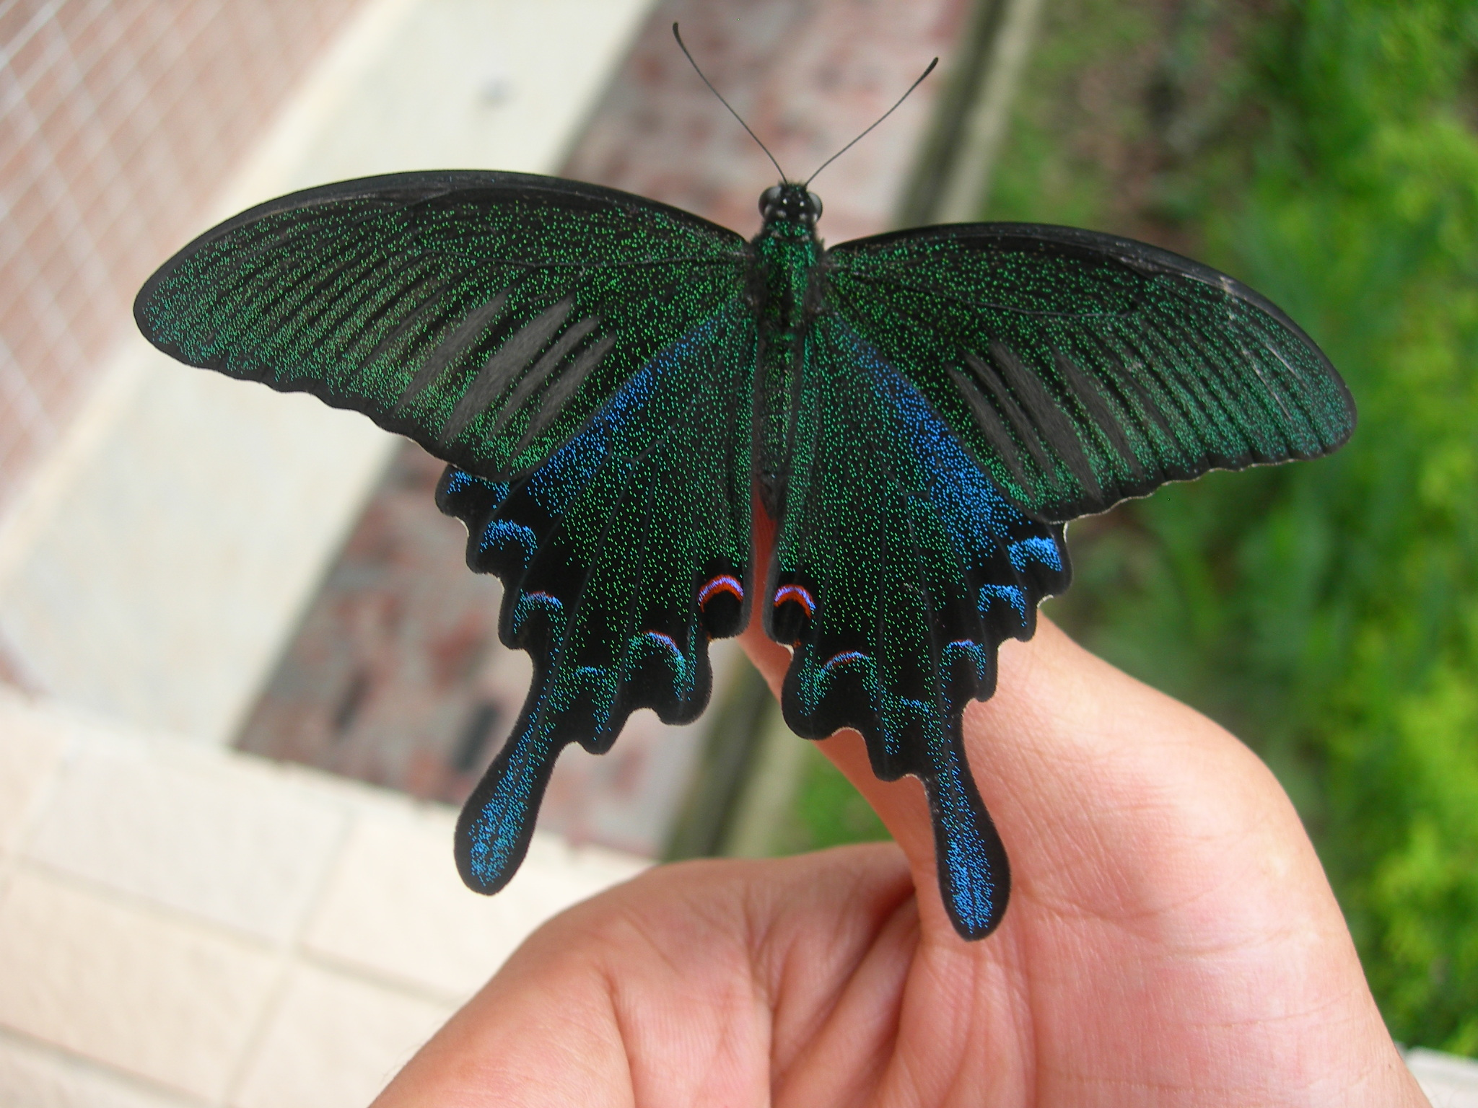
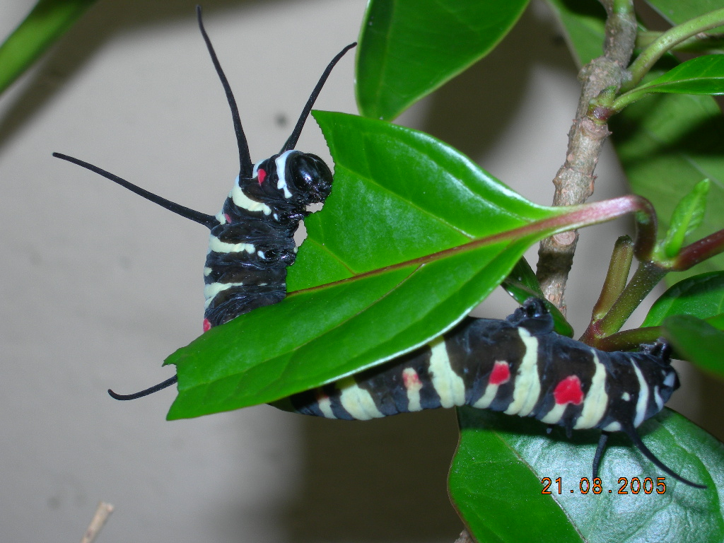

小小生態探險家
～華山國小生態野趣遊學營

想挑戰華山吊橋與刺激的索橋嗎?
想更近距離接觸華山可愛的攀木蜥蜴、人面蜘蛛
與許許多多可愛又可怖的小昆蟲嗎?
快來報名華山國小2013年兒童生態遊學營吧！

是否看過在地上到處愜意爬行的攀木蜥?是否觸摸過在天空翩翩飛舞的蝴蝶?
毛毛蟲是否都是醜陋而恐怖的呢?
華山國小生態團隊2013年特別規劃生態野趣遊學營
讓小小生態探險家能從遊戲的過程中
啟發對自然生態的觀察興趣及野外生活體驗：
包含生態導覽、綠的探險—華山地區生態環境資源教學、步道探險、土石流園區追蹤探索、
華山溪吊橋與索橋等一系列體驗課程；
加上有趣的古早味沙包製作與遊戲教學，體驗阿嬤時代的趣味遊戲、虹吸式咖啡沖泡技巧教學分組實做、貓頭鷹創意陶笛彩繪、蝶谷巴特木製鉛筆盒；今年最特別的是…由雲林縣轉型優質學校:成功、大興、頂湖、新光、桂林、陽明、崇文與華山國小攜手合作，將小校優質成果介紹給小小探險家，一定收獲滿滿喔!
還有 還有 歡樂無限的營火晚會、分站活動、山訓垂降、大樹溜滑梯、繩結訓練…
讓你盡情徜徉於優美的山林之間，藉由精彩的課程讓暑假有一個美好的開始，
藍天、綠地、蛙叫、蟲鳴，夜宿華山，絕對給你驚奇的體驗，
快來帶著滿滿的歡樂回憶Fun暑假吧！

★ 活動日期
102/7/24～102/7/26，週三~週五，共三天兩夜。
★ 招生對象及人數

＊國小三-六年級學生，共100人(額滿為止)
★ 遊學營活動地點
＊主辦單位:雲林縣古坑鄉華山國民小學
＊住宿及報到地點:華山國民小學:雲林縣古坑鄉華山村41號
05-5901243#112 潘明華主任
★ 報名日期
自即日起至額滿為止。
★ 活動費用
- 生態野趣體驗營：每位小朋友3天2夜含食宿、宵夜、點心、課程活動材料費共2800元。
- 凡參加活動者可獲贈「華山生態學校遊學營紀念T恤」、「可愛生態帽子一頂」、「華山國小設計精美生態樸克牌(第一版)」、「活動餐具組」、「活動紀念杯」各一份。
★ 活動內容簡介
Day1.生態環境教育→古早童玩沙包製做與遊戲→山海一家親轉型優質學~~上山下 海輪番上陣→感恩晚會相見歡→夜宿:華山國小風雨教室
Day2.陽光活力早餐Diy→勇闖獨木橋→虹吸式咖啡沖泡→大顯身手轉型優質學校~~創意大拼盤→營火→夜宿:華山國小風雨教室
Day3.山訓大考驗:垂降、大樹溜滑梯、繩結→蝶谷巴特木製鉛筆盒

（一）團康野營
1.人際互動，團隊合作：學習團隊分工合作力量大。
2.戶外生活，野營技巧：認識戶外生活野營體驗樂趣。
3.團隊遊戲，潛能激勵：激發孩童快樂創意本能。
（二）生態學習
1.蟲蟲家族：昆蟲生活史介紹及生態環境解說、蝴蝶寄主植物展示、蝴蝶蜜源
植物及幼蟲展示；讓蟲蟲變得可愛又有趣！
2.咖啡文化體驗:利用在地資源，介紹華山在地咖啡植栽與沖泡技法，讓孩子在
學習課程之外，有更豐富精采的學習體驗。
（三）感恩惜福
1.分站活動：趣味課程設計分站活動，教孩子由做中學，寓教於樂。
2.營火晚會:遠離塵囂的星空晚會，知性的爐邊談話，讓新生代小孩能體會
長輩辛勞，感恩惜福。
華山國小102年生態野趣遊學營
編號：
報 名 表
姓 名 |  | 性別 |  | 生日 | 年 月 日
就讀學校資料 | 國小  年級 班別 | 身分證  字 號
家長簽名 |  | 電話 | (O)：  (H)：  行動電話：
通訊地址 | □□□
是否曾參加過  冬夏令營 | □是 次（□有過夜 □無過夜） □否
是否參加過本校辦理之營隊 | □是，_______________________(請註明) □否
營隊別 | □生態野趣遊學營  （2800＊ 元∕人） | 衣服尺寸 |  | □8號(最小尺寸)  □S □M □L(大人尺寸)
自何處得知  本活動訊息 | - 雲林縣政府電子公佈欄 □其他__________________  - 華山國小網站  - 親友介紹
生活習慣調查  （請詳細填寫） | 飲食方面：□素食 □葷食  忌 食：□牛肉 □魚蝦 □其他  體質方面：□微弱心臟病 □氣喘 □皮膚過敏  □其他  特殊情形：□暈車 □尿床(晚上需叫起床上廁所____次)  □其他
繳費記錄 | □現金 □劃撥  □日期 □經 手 人  ※華山國小劃撥專戶:22619441雲林縣古坑鄉華山國民小學  ※請於繳費後，將報名表及繳費證明傳真至華山國小（05）5900003，並來電（5901243#112潘明華主任）確認，謝謝！  ※完成報名後在本校網站上公布名單：http://www.hses.ylc.edu.tw
※注意事項：
一、必備物品：※請一定於行前準備妥當
．夜宿華山國民小學(提供寢具、薄棉被，亦可攜帶個人習慣之寢具）、拖鞋、個
人衛生用品及盥洗用具（牙刷、牙膏、毛巾）、防蚊液、三天的換洗衣物、雨具、
手電筒、(茶杯免）。
．為預防蚊蟲叮咬請儘量穿長褲、襪子或攜帶防蚊液。
．山上較涼冷，請攜帶足夠之禦寒衣物。
二、由於營隊時間長達三天，如有需要，請攜帶個人藥品。
三、建議著輕薄之休閒長袖衣褲，部分課程有活動設計，請著休閒鞋或球鞋。
四、報到當天，請自行前往華山國民小學集合，為期活動順利進行，請務必準時到達。
五、報到時間：7月24日早上8:00-9:30，地點:華山國民小學。
六、離營時間：7月26日分發餐盒，下午約1:00統一辦理離營，地點:華山國民小學，並請家長親自辦理接離小朋友。
七、其他重要注意事項：
◎活動期間如有學校返校日或上課者，請一律事先向學校或補習班請假。為培養
孩子有始有終處世態度及正確生活理念，並維護營隊紀律及小朋友的安全，活
動期間請假或私自離營，視同自願退訓(恕不退費)，請家長配合辦理。其他如
有突發重大事情，請與營隊總幹事協商處理。
◎貴子弟如有感冒、氣喘或其他疾病，請於報名或報到時事先告知，並請與醫師
研議事先備妥藥劑，有備無患，讓孩子能精神愉快的參加活動。
◎請家長告知小朋友活動期間隨時可以與家長聯絡的電話，以便有任何狀況發生
時隨時可與家長連繫。並與小朋友溝通，活動期間若無重要之事，切勿私自打
電話，以免擾動其他人。
- 貴重物品請不要讓小朋友攜帶至營隊，如：金錢、手機……等等，其他心愛之
物，若有遺失本營隊概不負責。
- 營隊活動期間，家長若欲與營隊聯繫，請撥打：華山教育農園:05-5900222；華
山國小05-5901243
◎營隊活動晚會時間及登山活動，歡迎家長前來觀賞與參與。
八、如有任何疑問或更動，請於活動前七天告知以利作業，請來電請洽業務專線：（05）
5901243#112潘明華主任或#122林美淑小姐。
★活動行程表(雲林縣華山國民小學辦理102年度轉型優質學校生態遊學營課程)
日期 | 時間 | 課 程 | 課程內容 | 地 點 | 負責人
第  一  天  7  月  24  日  星期三 | 8:00-9:30 | 報 到 | 領取資料編組 | 華山國小 | 華山國小
第  一  天  7  月  24  日  星期三 | 9:30-9:40 | 動動樂 | Happy動一動 | 視聽教室 | 小隊輔
第  一  天  7  月  24  日  星期三 | 9:40-10:20 | 開訓典禮 | 始業開訓  團照(著團服) | 視聽教室 | 小隊輔
第  一  天  7  月  24  日  星期三 | 10:20-10:40 | 帶動唱 | 活力有氧精神好 |  | 小隊輔
第  一  天  7  月  24  日  星期三 | 10:50-11:50 | 認識環境 | 營地環境認識環境教育 |  | 華山國小
第  一  天  7  月  24  日  星期三 | 12:00-12:40 | 豐盛午餐 | 美食饗宴 |  | 華山國小
第  一  天  7  月  24  日  星期三 | 12:50-13:25 | 休息時間 | 小睡一下下zz… |  | 小隊輔
第  一  天  7  月  24  日  星期三 | 13:30-15:00 | 古早童玩製作 | 沙包製作與遊戲 |  | 外聘
第  一  天  7  月  24  日  星期三 | 15:00-15:20 | Tea time | 吃吃小點心 |  | 華山國小
第  一  天  7  月  24  日  星期三 | 15:20-17:30 | 山海一家親  (團體課程) | 轉型優質學校~~  上山下海 輪番上陣  1.成功:與紫斑蝶有約  2.大興:我是蕃薯囝仔  3.頂湖:鳥禽好朋友  4.華山:生態大觀園 | 視聽教室 | 轉型優質  學校講師群  (每校約  30分鐘)
第  一  天  7  月  24  日  星期三 | 17:40-18:30 | 溫馨晚餐 | 大快朵頤 | 華山國小 | 華山國小
第  一  天  7  月  24  日  星期三 | 18:40-20:00 | 感恩惜福 | 感恩晚會相見歡 | 華山國小 | 小隊輔
第  一  天  7  月  24  日  星期三 | 20:10-20:30 | 宵夜時間 | 吃吃小點心 暖暖肚肚 | 華山國小 | 小隊輔
第  一  天  7  月  24  日  星期三 | 20:30-21:30 | 洗澎澎 | 洗個香噴噴的澡 | 華山國小 | 小隊輔
第  一  天  7  月  24  日  星期三 | 21:45 | 美容覺．就寢 | 睡飽精神好 | 風雨教室 | 小隊輔
第  二  天  7  月  25  日  星期四 | 6：30 | 起床刷牙洗臉 | 迎接美好的一天 | 華山國小 | 小隊輔
第  二  天  7  月  25  日  星期四 | 7:00-7:30 | 舒舒筋骨 | 活力有氧操  寢室整理 | 華山國小 | 小隊輔
第  二  天  7  月  25  日  星期四 | 7:40-8:30 | 活力早餐 | 陽光活力早餐Diy  陽明:牛奶+三明治 | 視聽教室 | 轉型優質  學校講師
第  二  天  7  月  25  日  星期四 | 8：40-10:30 | 登山踏查活動 | 華山溪吊橋巡禮  勇闖獨木橋  土石流園區教學 | 出發前往  土石流園區 | 講師
第  二  天  7  月  25  日  星期四 | 10：30-10:50 | Tea time | 吃吃小點心 | 華山國小 | 小隊輔
第  二  天  7  月  25  日  星期四 | 10：50-12:00 | 咖啡文化  虹吸咖啡  沖泡體驗 | 咖啡文化介紹  沖泡技巧教學  分組實做 | 華山國小  視聽教室 | 外聘
第  二  天  7  月  25  日  星期四 | 12:00-12:40 | 豐盛午餐 | 美食饗宴 | 華山國小 | 華山國小
第  二  天  7  月  25  日  星期四 | 12:50-13:25 | 休息時間 | 小睡一下下zz… | 華山國小  視聽教室 | 小隊輔
第  二  天  7  月  25  日  星期四 | 13:30-16:30 | 大顯身手  (分站活動) | 轉型優質學校~~  創意大拼盤  1.新光:橙香手工皂  2.崇文:馬蹄蛤藝術創作  3.桂林:幸福有機餐  4.華山:貓頭鷹陶笛彩繪 | 1.視聽教室  2.美勞教室  3.自然教室  4.鄉土教室 | 轉型優質  學校講師群  (每站約  35分鐘)
第  二  天  7  月  25  日  星期四 | 16:40-17:40 | 體力大車拼 | Pk:樂樂棒、羽球、桌球 | 華山國小操場 | 小隊輔
第  二  天  7  月  25  日  星期四 | 17:40-18:20 | 溫馨晚餐 | 大快朵頤 | 華山國小 | 華山國小
第  二  天  7  月  25  日  星期四 | 18:20-20:00 | 超High營火 | 活力四射 我是主角  (營火) | 操場 | 外聘
第  二  天  7  月  25  日  星期四 | 20:00-20:30 | 宵夜時間 | 吃吃小點心 暖暖肚肚 | 華山國小 | 小隊輔
第  二  天  7  月  25  日  星期四 | 20:30-21:30 | 洗澎澎 | 洗個香噴噴的澡 |  | 小隊輔
第  二  天  7  月  25  日  星期四 | 22:00 | 美容覺．就寢 | 睡飽精神好 | 風雨教室 | 小隊輔
第  三  天  7  月  26  日  星期五 | 7:00-7:30 | 起床刷牙洗臉 | 迎接美好的一天 | 華山國小 | 小隊輔
第  三  天  7  月  26  日  星期五 | 7:30-8:00 | 活力早餐 | 早餐最重要一定要吃 | 華山國小 | 小隊輔
第  三  天  7  月  26  日  星期五 | 8:00-9:50 | 山訓大考驗 | *大樹滑梯  *垂降  *繩結 | 華山國小 | 外聘
第  三  天  7  月  26  日  星期五 | 9:50-10:00 | Tea time | 吃吃小點心 | 華山國小 | 小隊輔
第  三  天  7  月  26  日  星期五 | 10:00-11:30 | 蝶谷巴特 | 蝶谷巴特木製鉛筆盒 | 華山國小 | 外聘
第  三  天  7  月  26  日  星期五 | 11:30-12:00 | 結業典禮 | 頒獎、分發紀念品 | 華山國小 | 小隊輔
第  三  天  7  月  26  日  星期五 | 12:00-12:40 | 豐盛午餐 | 美食饗宴(餐盒) | 華山國小 | 小隊輔
第  三  天  7  月  26  日  星期五 | 12:40-13:00 | 整理行囊 | 回到可愛的家  珍重再見 | 華山國小 | 小隊輔

